

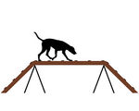

Färgelanda Brukshundklubb
bjuder in till träningstävling i agility!
Vi kommer att ha klubbmästerskap i agility söndagen den 27 september,
i samband med detta kommer vi att ha en träningstävling där alla är välkommna!
Vi kommer att ha en blåbärsklass och två hoppbanor, klass 1.
Samling vid klubbstugan i Stigen klockan 10.00
Domare: Anneli Johansson, Råhagens BK.
Anmälan på plats, 50 kronor per ekipage.
Vid frågor, kontakta Maria Larsson på e-post: maria@larwass.se
eller telefon: 0739-06 06 33
Servering finns i klubbstugan
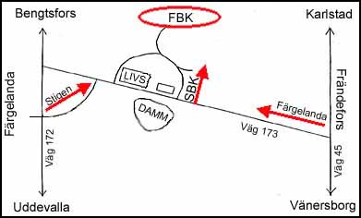
GPS: N 58° 33,865', E 12° 04,282'

